**九年级音乐 第15课时《京胡与二胡（丰富多彩的演奏形式）》**

**学程拓展**

**一、阅读资源**

**（一）《夜深沉》**

〔夜深沉〕是一首脍炙人口的京剧曲牌，它是由昆曲《孽海记·思凡》中的《风吹荷叶煞》的后半部分发展而来，因词中有“夜深沉，独自坐……”故名〔夜深沉〕。其实乐曲表现的情绪与“夜”“深沉”并无多大联系，经过历代琴师不断加工创造，在京剧《击鼓骂曹》《霸王别姬》中都有出色的表现，甚至在曲艺京韵大鼓、苏州弹词中也多有运用，曾由京胡、四胡、琵琶、三弦、大堂鼓等乐器演奏，取得了引人注目的效果。

京胡独奏曲《夜深沉》是作曲家吴华创作的京胡组曲《虞美人》中的一个乐章。全曲共有六个乐章：楚汉争、散愁情、闻楚歌、劝君王、夜深沉、虞姬恨。

原始的 〔夜深沉〕是有板无眼的四一拍，节奏与速度比较单一，音区对比变化不大。20世纪80年代社会上已经流传着几个〔夜深沉〕的版本，在音乐形象上大都强调阳刚之气，而有失阴柔之美，在配器上采用了大堂鼓与京胡的对比，情绪上比较接近《击鼓骂曹》而不是《霸王别姬》。作曲家吴华构思《虞美人》组曲第五乐章《夜深沉》的目的在于表现虞姬与项羽在生死诀别时那轻盈的舞姿、深切的爱恋、英武的剑术和无畏的精神等广阔丰富的情感世界。因此，乐曲以曲牌体的旋律为外形，以板腔体的节奏为骨架，节奏由四四、四三、四二、四一不同板眼组成，多层次多视角地刻画了虞姬这个人物形象。

乐曲分为四个声部，一开始始是一板三眼的行板速度，比传统的〔夜深沉〕放慢了许多，因为速度放慢一些，曲调挺拔而深沉，带有一些忧伤的成分，适合于描述虞姬外柔内刚的女性心理世界。

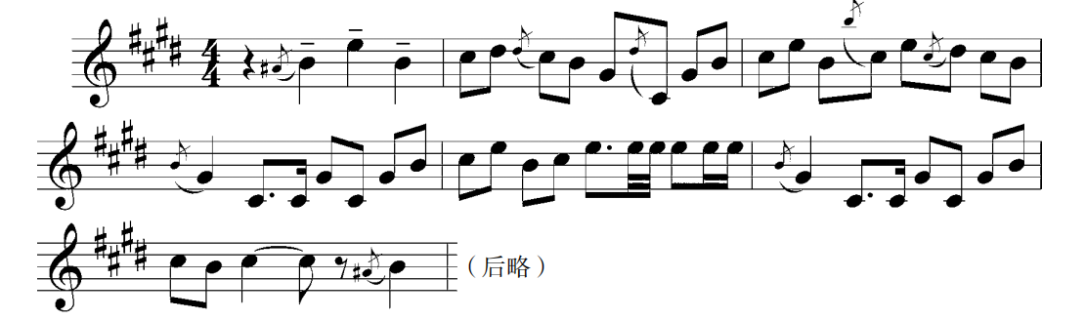

进入中板后，四三拍音乐具有一定的舞蹈性，表达了虞姬舞剑时婀娜婆娑的身段及心潮起伏的情态。

快板段落时，京胡的快速弓法与乐队互相交织对比，展示了虞姬劈、挑、腾、挪的精妙剑术和巾帼英姿。

特别值得一提的是〔花梆子〕华彩乐段。

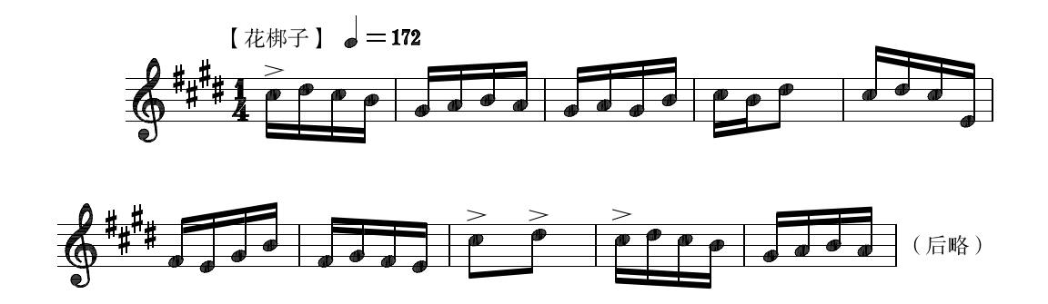

在乐队的几个强音的烘托下，蓦然甩出了飞速奔驰的京胡独奏，它像飞瀑千仞倾泻，像惊涛万里奔涌，一下子将虞姬的情感闸门打开了。当〔花梆子〕戛然而止，乐队合奏进入尾声之后，一个有血有肉的虞姬形象终于在悲与欢、爱与恨、生与死的熔炉中得到熔炼，同时把全曲推向高潮。

《夜深沉》自 1990 年荣获全国首届金唱片奖以来，成为各大乐团民族音乐会的保留曲目，它不仅有民乐版本、室内乐版本、交响乐版本和重奏版本，还有古筝、琵琶、二胡等乐器的移植版本。多年来，它演变了全国各地及港、台、新加坡等各大音乐会。1998 年中央民族乐团将词曲带入美国卡耐基音乐中心，1999 年兔年新春音乐又公演于维也纳金色大厅和德国柏林爱乐音乐厅。2000 年中国广播民族乐团日内瓦万国宫大会堂之行，《夜深沉》又获得极大成功。一般说，国外的音乐会在乐曲演奏中间是不能鼓掌的，但《夜深沉》具有的刚柔之美、火爆之气竟然打破了欧洲音乐会的惯例。中华人民共和国国庆五十周年之际，北京世纪剧院举行《千喜乐舞中华十大名曲》音乐舞蹈艺术晚会，将《夜深沉》选入中华十大名曲之列。

1. **作者简介**

吴华是中国乐坛享有“全能音乐家”之誉的著名作曲家、指挥家，是我国音乐界集创作、指挥、教学、理论研究于一身，并在器乐、声乐、戏曲、曲艺等各门类都有一定建树的音乐家，也是中国民族乐团特聘的艺术指导兼指挥。

吴华主要作品有《虞美人组曲·夜深沉》、《牡丹亭组曲》，《台湾民谣狂想曲》等，并出版了《京胡音乐演奏教程》、《笛子演奏实用教程》、《中国歌曲创作实用教程》等书籍。他的京胡曲《夜深沉》获中国首届金唱片奖，1994 年他的交响组曲《白蛇传》获中国戏曲音乐大赛一等奖第一名。现为东方歌舞团国家一级作曲家，指挥家，中国戏曲学院教授，研究生导师。

1. **背景资料**

中国传统戏曲中的场景音乐，是根据剧情需要而选用相应的传统曲牌，称之为器乐曲牌。〔夜深沉〕是一首脍炙人口的京剧曲牌，由昆曲《思凡》中的〔风吹荷叶煞〕曲牌变化发展而来的，乐曲以〔风吹荷叶煞〕一曲中段的四句唱腔为基础，由历代琴师运用民间音乐创作中常用的加花、删减、紧缩、句末填充等手法发展而成。乐曲所表现的情绪与“夜”、“深沉”并无多大联系，只是沿用了词牌取名的办法，以唱词首句“夜深沉”三字命名。 〔夜深沉〕所选取的四句歌腔的唱词为 ：“夜深沉，独自卧，起来时，独自坐。有谁孤凄似我？似这种削发缘何？”，意为小尼姑哀叹自己身入空门，过着寂寞凄苦的无聊生活，词义悲凉。但是京胡演奏这首乐曲时，以坚定有力的节奏及一气呵成的旋律进行，将原先表现哀叹不幸和怨恨人世的音乐情绪，改造成刚劲有力的精神气质。〔夜深沉〕这首曲牌的形成，体现了改编者和琴师的高超创造力。曲牌运用中国民族五声调式的手法，在旋律上多以八分和十六分音符为主，没有过多炫技，而把重点放在节奏和韵味上。在这首曲牌诞生的年代，它的功能也仅限于烘托气氛、配合演员表演，曲牌本身并没有思想内容，这也恰恰是京剧曲牌的特色，符合戏曲音乐的审美特征。〔夜深沉〕在传统京剧的运用，主要体现在《霸王别姬》和《击鼓骂曹》两个剧目中，分别用以配合虞姬舞剑和祢衡击鼓等场面。

【资料来源】

书名：《义务教育教科书．音乐教师用书九年级上册》

出版社：人民音乐出版社

出版时间：2016.7

**二、推荐欣赏**

**王彩云京胡演奏《夜深沉》**

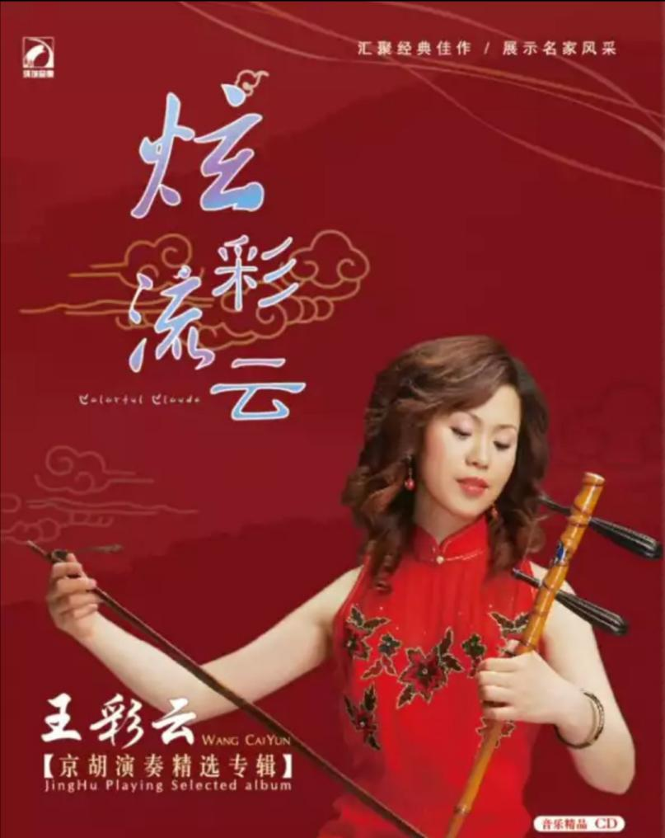

专辑名称：炫彩流云——王彩云京胡演奏精选专辑

演奏家：王彩云

专辑风格：民族音乐、京胡

发行公司：北京环球音像

唱片版本：中国大陆版

ISBN：9787881070803